浙江省电力—经济数据
STL 分解与智能体接口设计
面向“电力经济领域 Claude Code”的数据获取、特征解耦与知识图谱前置工程

研究对象 | 浙江省全社会用电量与三次产业增加值
时间范围 | 电力：2021-01—2025-03；GDP：2000Q1—2025Q4
核心方法 | log-STL、鲁棒异常检测、节假日特征、知识图谱与模型输入翻译
交付内容 | 完整代码、运行结果、结果工作簿、模型 JSONL、知识图谱 CSV
生成日期 | 2026-07-24
基于用户提供的开题材料、浙江省数据文件与公开权威信息完成

摘要
本报告围绕老师强调的“数据获取—STL 分解—知识图谱构建”三个重点，完成了一个可以直接接入后续大模型智能体的前置数据工程闭环。系统先把原始 Excel 和节假日文档转为统一、可审计的时序记录，再通过鲁棒 log-STL 分离趋势、季节和不规则项，最后将异常、候选原因、证据缺口、数据来源与质量标记翻译为 JSONL 和知识图谱节点/关系。
本次运行处理浙江省月度全社会用电量 51 条、三次产业单季度增加值 312 条，共生成 363 条模型输入记录；识别电力 high 异常 7 条、GDP high 异常 22 条；构建知识图谱 647 个节点、1235 条关系。2024 年月度用电量求和为 6780.85 亿千瓦时，与公开权威口径的 6780 亿千瓦时基本一致；2025 年三次产业累计值分别为 2657、35682、56206 亿元，也与浙江统计公报一致。
最重要的解释边界
STL 负责回答“什么时候偏离了正常趋势和季节规律”，不能单独证明“为什么”。因此本成果把春节、天气、工业生产、政策/电网事件等写成候选解释与待补证据，而不是直接写成因果结论。

主要交付物
- 完整可重跑代码：stl_power_economy_pipeline.py。
- 结构化结果：电力/GDP STL 明细、异常清单、节假日特征、质量检查、数据源登记。
- 模型接口：363 条 JSONL，每条包含观测、分解、异常、上下文、证据需求与溯源。
- 知识图谱：Region—Metric—Time—Observation—Anomaly—Holiday—CauseHypothesis 节点与关系。
- 可视化与工作簿：8 张分析图、1 个可筛选 Excel 结果工作簿。

目录
1 任务理解与项目衔接
2 数据获取、来源登记与适用性判断
3 原始数据到模型可读数据的翻译
4 STL 分解算法、参数与异常规则
5 完整代码结构与运行方式
6 浙江省全社会用电量 STL 结果
7 三次产业季度增加值 STL 结果
8 知识图谱与模型调用规则设计
9 数据质量、局限与下一步工作
10 结论
附录 A 输出文件目录
附录 B 标准模型输入示例
附录 C 参考资料与外部核验来源

1 任务理解与项目衔接

1.1 最终产品形态
项目希望形成一个“电力经济领域的 Claude Code”：用户给出某地区、某时间段的电力与经济数据，系统自动完成数据理解、异常识别、原因诊断、报告生成和交互问答。开题材料第 2 页强调从经济活动变化到用电行为变化，再到电力数据中提取经济信号；第 5 页给出的主线是“多源数据输入—特征解耦—知识增强诊断—多智能体协同—智能输出”。本次工作正对应其中的前两段，并为后两段准备标准接口。

1.2 老师强调的三个重点如何落实
重点 | 本次完成内容 | 可验证产物 | 后续衔接
数据获取 | 建立来源登记、哈希、外部交叉核验和质量规则；保留原始文件 | data_source_registry.csv、data_quality_checks.csv | 扩展到气象、价格、分行业用电、政策事件
STL 分解 | 电力月度与三次产业季度分别做鲁棒 log-STL；给出参数、异常阈值和端点警告 | electricity_monthly_stl.csv、gdp_quarterly_stl.csv、8 张图 | 异常监测代理、跨尺度特征解耦
知识图谱 | 把地区、指标、时间、观测、异常、节假日和候选原因转成节点与关系 | kg_nodes.csv、kg_edges.csv | Neo4j/RAG/规则引擎、诊断智能体

1.3 本次工作的系统位置
阶段 | 输入 | 处理 | 输出给下一阶段
数据层 | Excel、Word、网页来源信息 | 解析、单位规范、时间对齐、质量检查 | 统一时序表与溯源信息
特征解耦层 | 统一时序表 | log-STL、节假日特征、异常标记 | 期望值、趋势、季节、残差、异常
知识组织层 | 分解结果+日历+规则 | 实体化、关系化、证据缺口化 | 知识图谱 CSV、模型 JSONL
诊断层（后续） | 图谱+外部证据+规则 | RAG、LLM、多智能体审校 | 原因链、置信度、报告

2 数据获取、来源登记与适用性判断

2.1 本次实际参与计算的数据
数据集 | 原始形态 | 有效时间范围 | 处理后记录数 | 用途
浙江全社会用电量（月度） | XLSX；原始单位万千瓦时 | 2021-01—2025-03 | 51 | 月度 STL、异常与季节性
浙江第一产业增加值 | XLSX；季度累计值 | 2000Q1—2025Q4 | 104 | 差分为单季度后做 STL
浙江第二产业增加值 | XLSX；季度累计值 | 2000Q1—2025Q4 | 104 | 差分为单季度后做 STL
浙江第三产业增加值 | XLSX；季度累计值 | 2000Q1—2025Q4 | 104 | 差分为单季度后做 STL
国务院办公厅 2021—2025 节假日安排 | DOCX 文本 | 2021—2025 | 按日历展开后聚合 | 春节/节假日/调休特征
代码没有用截图 OCR 读取上述浙江数据，而是直接解析 XLSX 内部 XML 与 DOCX 段落，从源头降低识别误差。每个输入文件均计算 SHA-256；任何替换、重采或修订都会导致哈希变化，从而触发重新运行和审计。

2.2 外部权威信息交叉核验
核验对象 | 本地计算结果 | 公开口径 | 判断
2024 年浙江全社会用电量 | 6780.85 亿千瓦时 | 公开报道 6780 亿千瓦时 | 量级与四舍五入口径一致
2025 年第一产业累计值 | 2657 亿元 | 浙江统计公报 2657 亿元 | 一致
2025 年第二产业累计值 | 35682 亿元 | 浙江统计公报 35682 亿元 | 一致
2025 年第三产业累计值 | 56206 亿元 | 浙江统计公报 56206 亿元 | 一致
2021—2025 节假日 | 脚本解析放假与调休日 | 逐年国务院办公厅通知 | 来源完整
溯源现状
浙江 4 个 Excel 原始文件本身没有内嵌抓取页 URL，因此当前标记为“部分完整”：数据值通过权威年度口径交叉核验，但后续数据获取代理仍应补录网页 URL、发布日期、抓取时间和版本号。节假日通知来源完整。

2.3 苏州、南京、江门数据为什么暂不混入本轮 STL
用户提供的《data(苏州+南京+江门).docx》记录了三地官方入口：苏州统计局月度数据、南京统计年鉴/经济社会主要指标、江门统计月报。文档中的表格主要以截图存在，且时间结构不统一：南京有 2000—2023 年年度用电量，但年度频率没有季节项；苏州、江门主要是 2025—2026 年累计月度快照，只有约一个季节周期；南京 2025 年月度主要指标也不足以稳定估计 period=12 的 STL。
因此本轮选择机器可读、时间跨度足够的浙江省数据作为可复现基线，三城市数据保留在 data/reference 中。后续应编写站点适配器，直接从官方 HTML/Excel/API 获取原始表，再将累计值还原为当期值，至少积累 3—5 个完整周期后进行城市间 STL 对比。

2.4 数据获取代理应固化的规则
- 只接受官方统计局、政府、电网企业或有明确转载来源的权威数据；抓取页、发布日期和抓取时间必须记录。
- 原始文件只读保存；清洗结果另存；每个文件计算哈希并建立版本号。
- 对累计值、当期值、同比、单位、可比价/现价等口径分别建字段，不通过列名猜测。
- 至少做一个独立总量交叉核验；差异超过预设阈值时停止模型调用，进入人工核验。
- 截图/OCR 数据必须保存页面图像、识别置信度和人工复核状态，不与原始机器可读数据等价处理。

3 原始数据到模型可读数据的翻译

3.1 月度用电量规范化
原始用电量单位为“万千瓦时”。为便于与宏观统计报告一致，统一转换为“亿千瓦时”：
value_亿千瓦时 = raw_value_万千瓦时 / 10,000
原始表内月份顺序并非时间升序，程序先解析“年、月”字段，构造月初日期，按时间排序，再检查是否从 2021-01 到 2025-03 连续。51 个月无缺口。

3.2 季度累计 GDP 还原为单季度值
三个产业文件记录的是年内累计增加值。直接对累计值做 STL 会把“Q2、Q3、Q4 必然更大”的会计结构误当成季节性，因此先还原单季度值：
Q1 = Cum(Q1)
Q2 = Cum(Q2) - Cum(Q1)
Q3 = Cum(Q3) - Cum(Q2)
Q4 = Cum(Q4) - Cum(Q3)
程序检查 2000Q1 以后所有差分值均为正。Q4 由全年累计值减前三季度累计值，可能集中反映年度核算修订，所以单独设置 revision_risk=True，避免诊断智能体把口径修订误判为真实冲击。

3.3 节假日与调休日历特征
程序从国务院办公厅通知中提取放假区间和调休上班日，按月生成 holiday_days、spring_festival_days、makeup_workdays、holiday_names、holiday_event_ids。春节月份还设置 spring_festival_window，用于提示模型检查月份错位和复工节奏。

3.4 统一模型输入结构
一级字段 | 核心内容 | 模型规则
region | 地区编码、地区名 | 禁止仅用自然语言地区名；采用稳定编码
period | 标签、频率、起始日期 | 频率必须与 STL period 对应
metric | 指标 ID、名称、单位 | 原始单位与规范单位同时保留
observation | 观测值、累计值、同比等 | 禁止把累计值与当期值混用
decomposition | 趋势、季节因子、期望值、残差、权重 | 统一 log-STL 语义
anomaly | 等级、方向、端点/修订风险 | 质量风险优先于原因推理
context | 日历、候选原因、所需证据 | 候选解释不得写成已证实因果
provenance | 文件、哈希、变换、来源状态 | 每条结论可追溯到原始文件

4 STL 分解算法、参数与异常规则

4.1 为什么选择 STL
STL（Seasonal-Trend decomposition using LOESS）将时间序列拆分为趋势 T、季节 S 和不规则项 R。它允许季节形态随时间缓慢变化，并可通过 robust=True 降低异常点对趋势和季节估计的污染，适合节假日错位、极端天气和一次性冲击较多的电力数据。

4.2 乘法结构的 log-STL
电力和经济规模随趋势上升时，季节波动往往表现为比例而非固定绝对量，因此采用对数变换：
log(y_t) = T_t + S_t + R_t
expected_t = exp(T_t + S_t)
seasonal_factor_t = exp(S_t)
residual_pct_t = exp(R_t) - 1 = y_t / expected_t - 1
其中 expected_t 是“在当前趋势与常规季节模式下的期望值”；residual_pct_t 是偏离期望的比例，最适合直接输入异常诊断规则。

4.3 参数选择
序列 | period | seasonal | robust | 理由
月度全社会用电量 | 12 | 13 | True | 一年 12 个月；季节窗口取大于 period 的奇数；降低异常污染
季度单产业增加值 | 4 | 7 | True | 一年 4 季度；窗口取奇数并允许季节模式平滑变化
本次参数是工程基线，不是唯一最优值。后续可通过滚动预测误差、残差自相关和稳定性分析在候选窗口中选择参数，而不是只凭可视化。

4.4 异常、端点和统计权重规则
规则 | 定义 | 用途
high | |residual_pct| ≥ 8% | 进入优先诊断队列
medium | 5% ≤ |residual_pct| < 8% | 进入观察队列
normal | |residual_pct| < 5% | 作为正常背景
statistical_outlier | robust_z 或 STL 权重显示强异常 | 补充证据，不替代业务阈值
endpoint_warning | 首尾一个完整季节周期 | 提醒端点分解不稳定
revision_risk | GDP Q4 | 提醒累计值差分可能吸收年度修订

4.5 趋势强度与季节强度
SeasonalStrength = max(0, 1 - Var(R) / Var(S + R))
TrendStrength = max(0, 1 - Var(R) / Var(T + R))
强度越接近 1，表示相应成分相对于残差越稳定、越可解释。它们用于描述结构，不用于证明因果。
方法边界
STL 只能识别“与自身历史趋势和季节规律相比的异常”。跨地区比较、政策评估和因果归因还需要同期对照、外部变量、事件时间线和必要的统计检验。

5 完整代码结构与运行方式

5.1 目录结构
STL电力经济分析成果包/
├─ stl_power_economy_pipeline.py
├─ requirements.txt
├─ data/
│ ├─ raw/ # 浙江原始 XLSX、节假日 DOCX
│ └─ reference/ # 苏州+南京+江门参考资料
└─ outputs/
├─ tables/ # STL 明细、异常、质量、来源
├─ figures/ # 8 张分析图
├─ model_input/ # model_input_records.jsonl
├─ kg/ # kg_nodes.csv, kg_edges.csv
└─ run_summary.json

5.2 环境与命令
python -m pip install -r requirements.txt
python stl_power_economy_pipeline.py --input-dir data/raw --output-dir outputs
依赖文件仅包含 numpy、statsmodels、matplotlib、python-docx、Pillow。脚本没有依赖 Excel 桌面程序，也没有使用 OCR；XLSX 通过 ZIP/XML 直接读取。

5.3 主程序的处理顺序
- 定位并读取 5 个原始文件，计算 SHA-256。
- 解析月度用电量并转换单位，解析三产业季度累计值并差分。
- 解析节假日通知，构建日历事件和月度特征。
- 执行鲁棒 log-STL，计算期望值、趋势、季节因子、残差比例、权重和强度。
- 根据业务阈值、端点和修订风险生成异常事件。
- 生成模型 JSONL、知识图谱节点/关系、质量报告、数据源登记和图表。

5.4 关键实现片段
stl = STL(
np.log(values),
period=period,
seasonal=seasonal_window,
robust=True,
)
fit = stl.fit()
expected = np.exp(fit.trend + fit.seasonal)
residual_pct = values / expected - 1.0
a = abs(residual_pct)
level = "high" if a >= 0.08 else ("medium" if a >= 0.05 else "normal")
完整实现已单独交付为 stl_power_economy_pipeline.py，包含 XLSX/XML 解析、节假日文本解析、所有质量检查、知识图谱与 JSONL 生成逻辑，报告中不省略任何运行步骤。

5.5 本次实际运行日志
{
"status": "success",
"output_dir": "/mnt/data/STL电力经济分析成果包/outputs",
"electricity_records": 51,
"gdp_records": 312,
"electricity_high_anomalies": 7,
"gdp_high_anomalies": 22,
"kg_nodes": 647,
"kg_edges": 1235
}

6 浙江省全社会用电量 STL 结果

6.1 总体结果
指标 | 结果 | 解释
有效记录 | 51 个月（2021-01—2025-03） | 时间连续，无缺月
2024 年总量 | 6780.85 亿千瓦时 | 与外部权威年度口径基本一致
趋势起点/终点 | 450.33 / 580.36 亿千瓦时 | STL 趋势水平
趋势年化增速 | 6.29% | 按趋势首尾复合年化
季节强度 | 0.784 | 季节结构较明显
趋势强度 | 0.565 | 趋势存在但残差影响不小
high / medium | 7 / 3 | 按 8% 与 5% 阈值
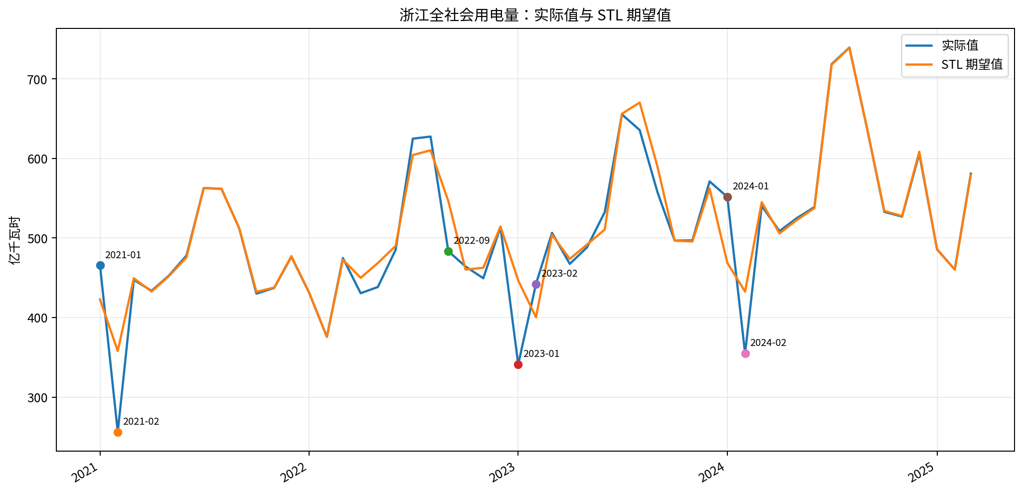
图 6-1 浙江全社会用电量实际值与 STL 期望值
实际值与期望值整体同步，说明 trend+seasonal 已解释大部分常规波动；明显偏离集中在春节错位月份和少数非春节月份。
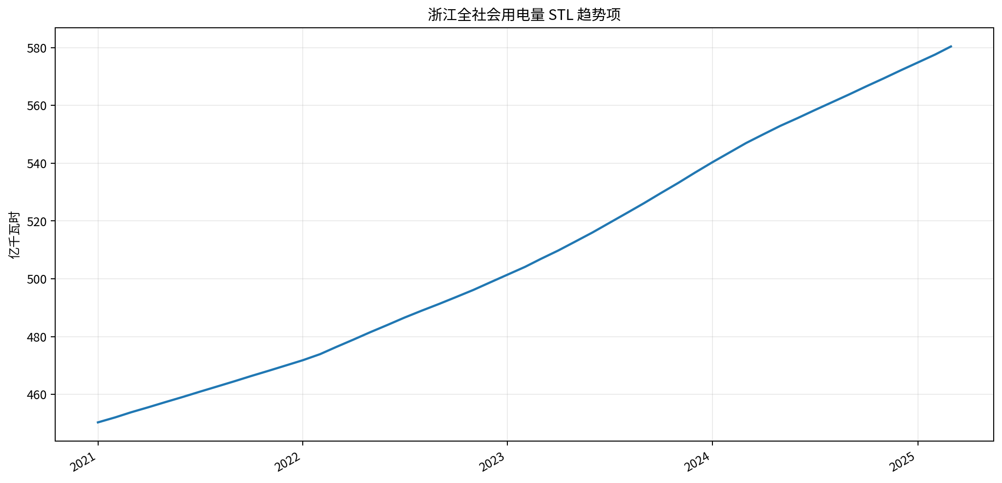
图 6-2 月度用电量趋势水平
趋势从约 450.33 亿千瓦时上升到 580.36 亿千瓦时，按样本首尾趋势计算的年化增速约 6.29%。末端趋势仍属于端点估计，应在新数据到来后滚动更新。

6.2 月份季节性
月份 | 平均季节因子 | 相对趋势效应 | 样本数
1月 | 0.891 | -10.88% | 5
2月 | 0.794 | -20.58% | 5
3月 | 0.994 | -0.56% | 5
4月 | 0.935 | -6.54% | 4
5月 | 0.966 | -3.37% | 4
6月 | 1.002 | +0.15% | 4
7月 | 1.253 | +25.31% | 4
8月 | 1.266 | +26.58% | 4
9月 | 1.117 | +11.67% | 4
10月 | 0.935 | -6.51% | 4
11月 | 0.931 | -6.90% | 4
12月 | 1.040 | +3.95% | 4
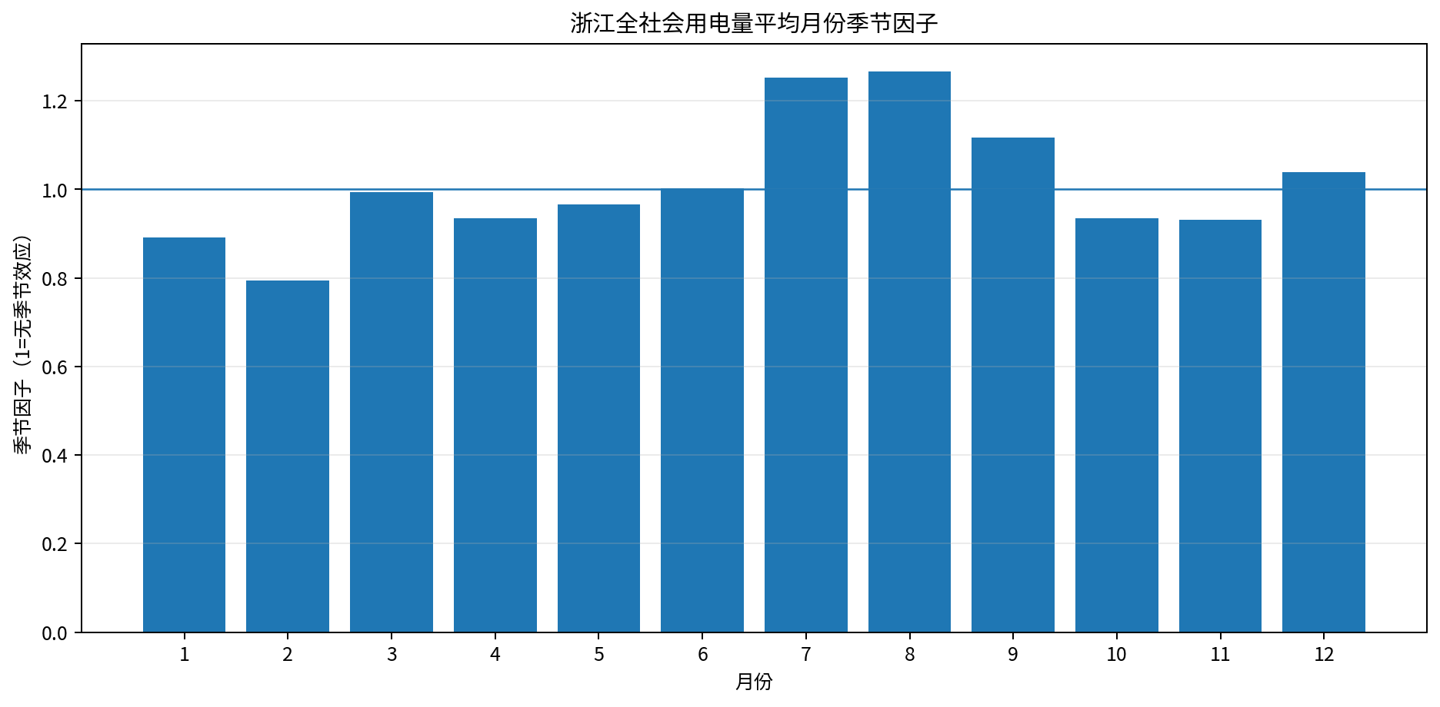
图 6-3 月度平均季节因子
7—8 月平均季节因子分别约为 1.253、1.266，是全年高位；2 月约为 0.794，是最低月份。这一结构符合夏季负荷抬升与春节停复工的常见时间模式，但具体原因仍需气象、分行业用电和生产数据验证。

6.3 电力 high 异常清单
期间 | 实际值 | 期望值 | 偏离 | 春节窗口 | 端点警告
2021-01 | 465.60 | 422.75 | +10.14% | 是 | 是
2021-02 | 256.10 | 357.89 | -28.44% | 是 | 是
2022-09 | 483.31 | 546.39 | -11.54% | 否 | 否
2023-01 | 341.15 | 446.60 | -23.61% | 是 | 否
2023-02 | 442.30 | 400.39 | +10.47% | 是 | 否
2024-01 | 551.65 | 468.72 | +17.69% | 是 | 否
2024-02 | 354.78 | 432.56 | -17.98% | 是 | 否
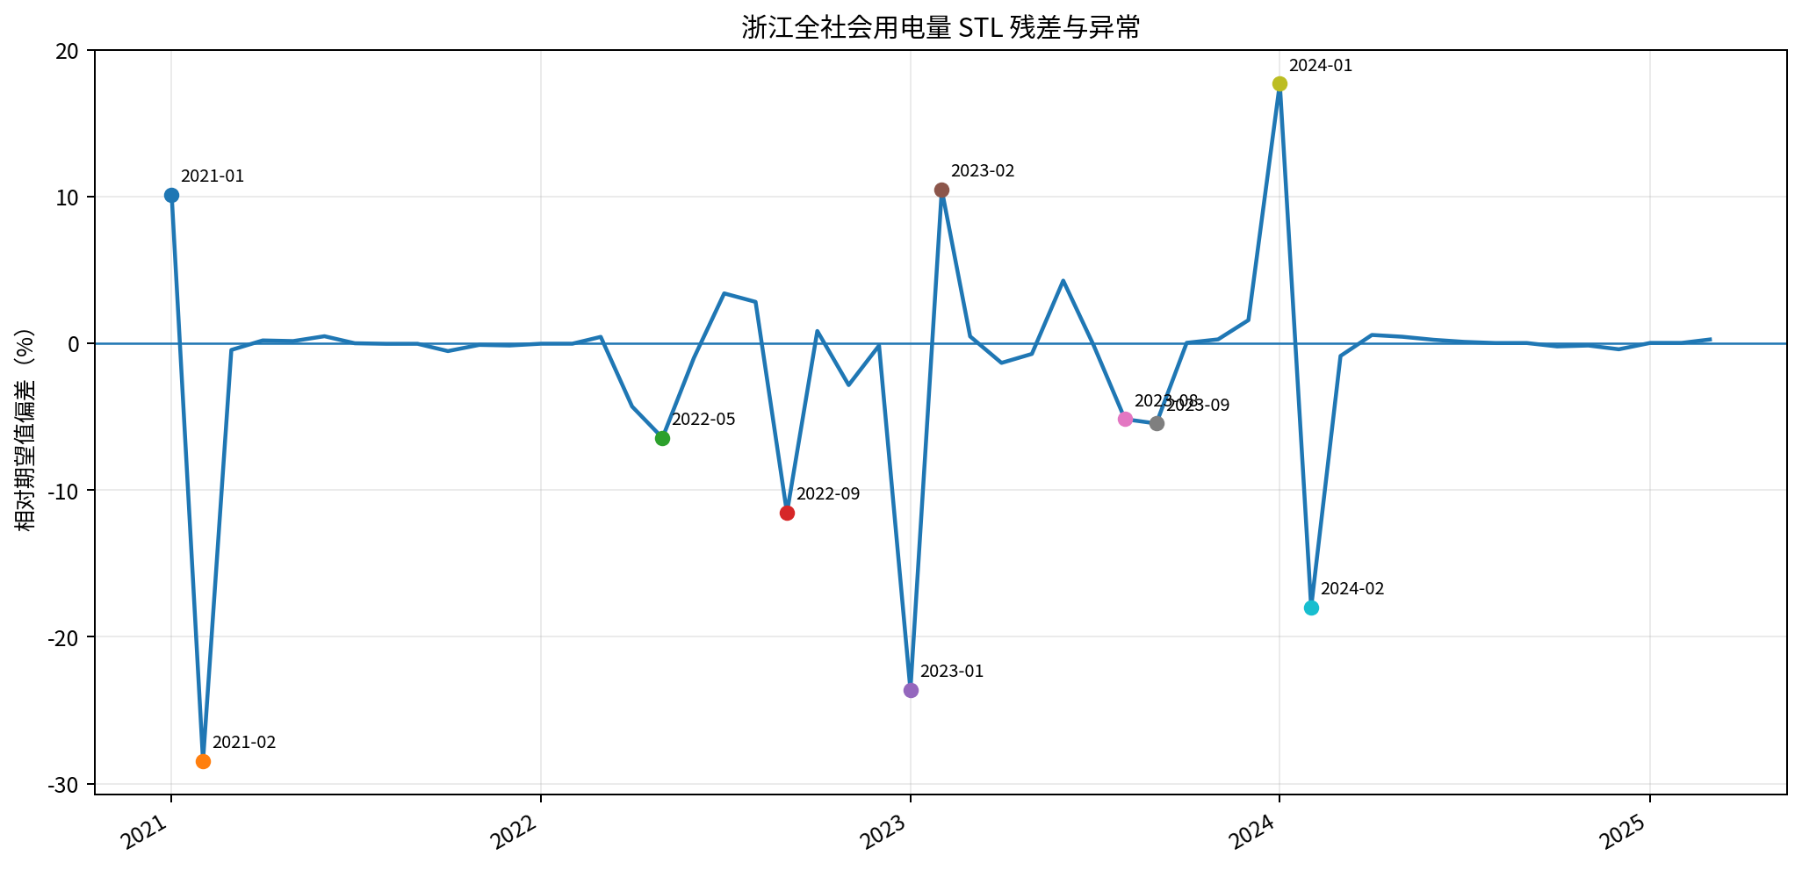
图 6-4 电力残差比例与异常阈值

6.4 异常解释示例
异常 | 可观察事实 | 当前候选解释 | 下一步必须补证据
2023-01 -23.61% / 2023-02 +10.47% | 春节在 1 月，低谷与反弹跨月 | 春节日期错位与复工节奏 | 分行业用电、规上工业增加值、开工率、春节日期
2024-01 +17.69% / 2024-02 -17.98% | 春节在 2 月，1 月偏高、2 月偏低 | 春节前置生产与 2 月停工 | 日度负荷、制造业用电、春节前后生产日历
2022-09 -11.54% | 不在春节窗口 | 天气、工业活动、政策/电网事件之一或组合 | 温度、工业增加值、分行业用电、电价/限电/需求响应记录
2021-01/02 | 样本起点且偏离较大 | 可能含春节因素，但端点不稳定 | 更早历史数据；不应作为强因果证据

7 三次产业季度增加值 STL 结果

7.1 总体结构
产业 | 记录数 | 季节强度 | 趋势强度 | 残差MAD(log) | 残差STD(log)
第一产业 | 104 | 0.988 | 0.994 | 0.0084 | 0.0350
第二产业 | 104 | 0.806 | 0.995 | 0.0058 | 0.0502
第三产业 | 104 | 0.822 | 0.998 | 0.0079 | 0.0394
三个产业的趋势强度均高于 0.99，说明 2000—2025 年长期增长轨迹非常突出；季节强度中第一产业最高，第二、第三产业也具有明显季度结构。高趋势强度并不意味着没有周期冲击，异常仍由相对期望值的残差识别。
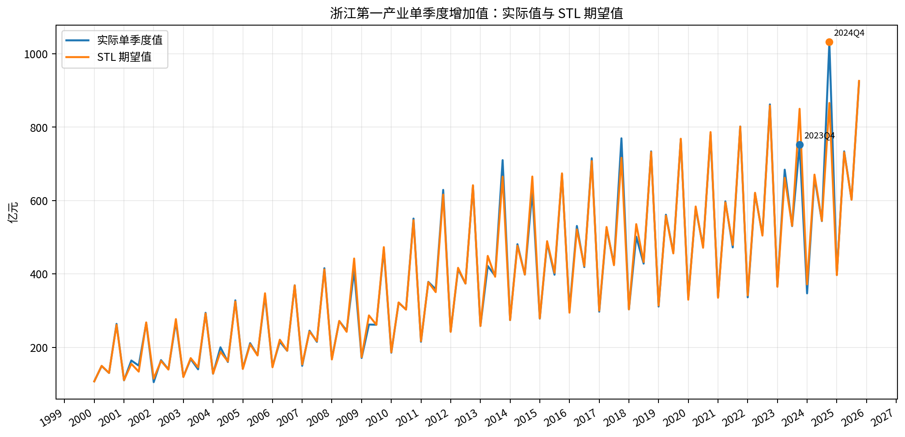
图 7-1 第一产业单季度增加值与 STL 期望值

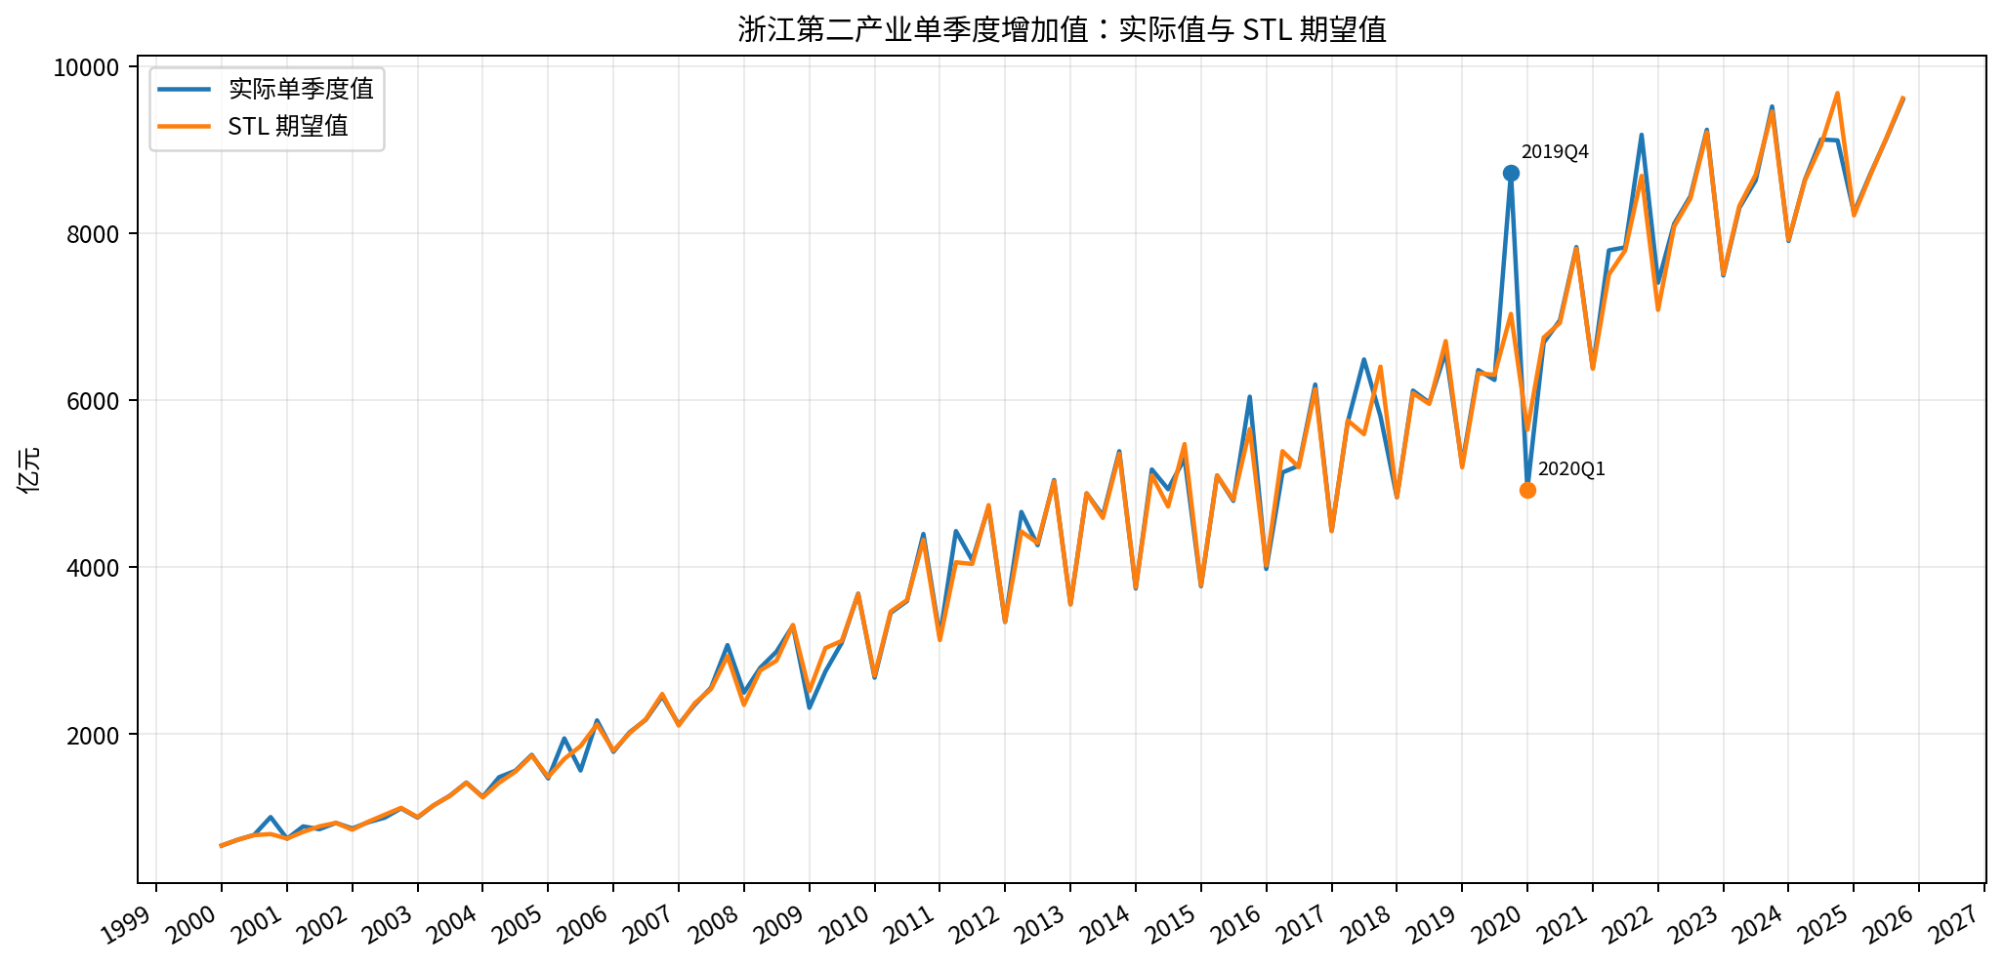
图 7-2 第二产业单季度增加值与 STL 期望值
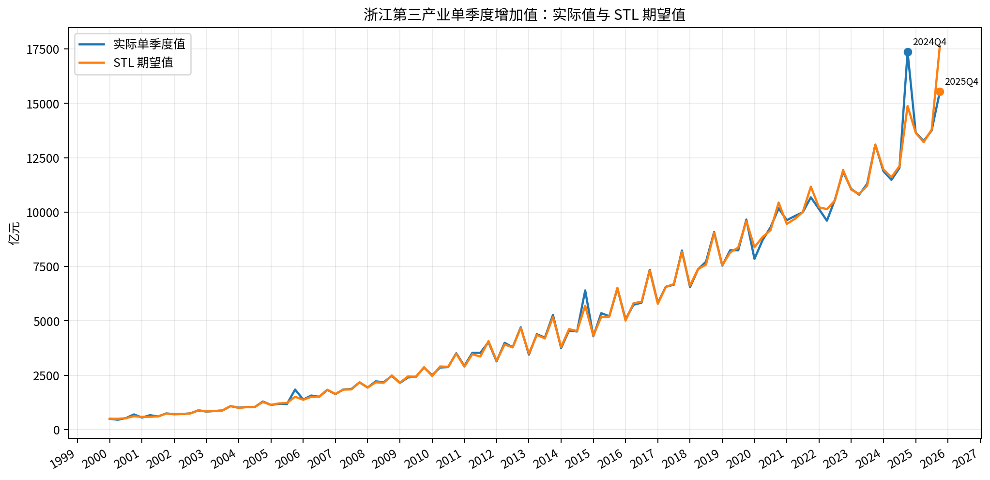
图 7-3 第三产业单季度增加值与 STL 期望值

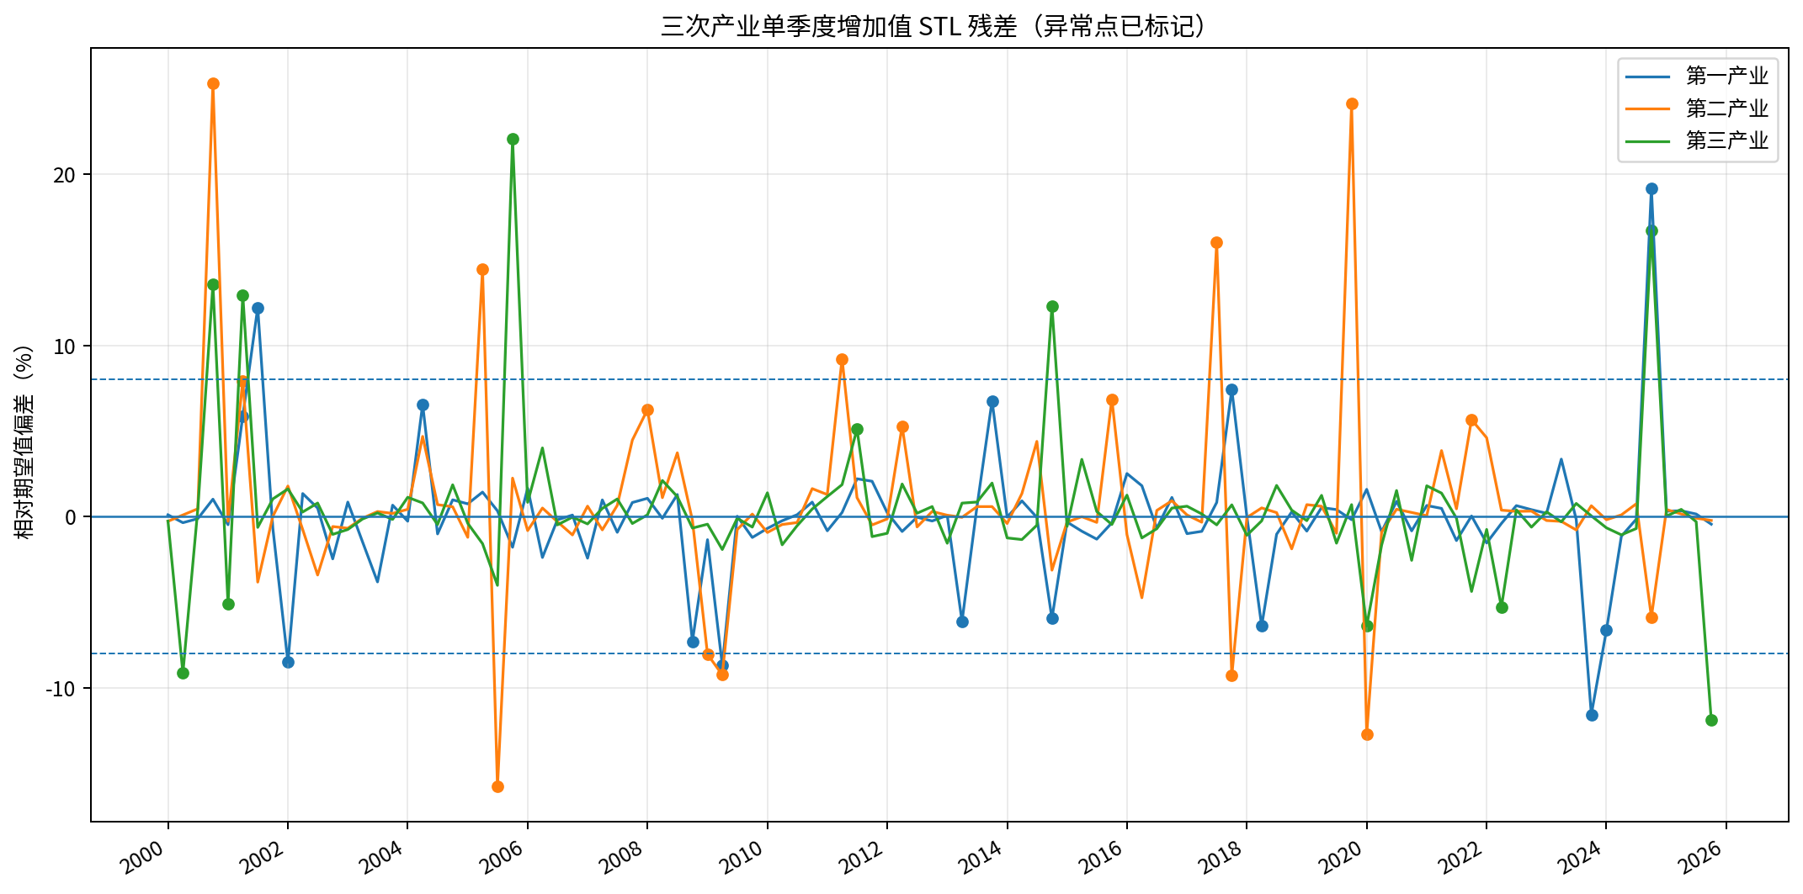
图 7-4 三次产业残差比例与异常点

7.2 high 异常概览
期间 | 产业 | 实际值 | 期望值 | 偏离 | Q4风险 | 端点
2014Q4 | 第三产业 | 6402.35 | 5700.79 | +12.31% | 是 | 否
2017Q3 | 第二产业 | 6488.68 | 5593.47 | +16.00% | 否 | 否
2017Q4 | 第二产业 | 5807.93 | 6401.99 | -9.28% | 是 | 否
2019Q4 | 第二产业 | 8728.88 | 7033.66 | +24.10% | 是 | 否
2020Q1 | 第二产业 | 4930.22 | 5647.69 | -12.70% | 否 | 否
2023Q4 | 第一产业 | 751.85 | 850.04 | -11.55% | 是 | 否
2024Q4 | 第一产业 | 1032.00 | 865.90 | +19.18% | 是 | 否
2024Q4 | 第三产业 | 17367.00 | 14880.79 | +16.71% | 是 | 否
2025Q4 | 第三产业 | 15532.00 | 17627.31 | -11.89% | 是 | 是
较新的明显偏离包括：第二产业 2019Q4 高于期望约 24.10%、2020Q1 低于期望约 12.70%；第一产业 2024Q4 高于期望约 19.18%；第三产业 2024Q4 高于期望约 16.71%、2025Q4 低于期望约 11.89%。其中 Q4 结果均带 revision_risk，必须先检查年度核算和累计值修订，再讨论经济含义。

7.3 为什么不能直接把历史异常解释为某个事件
本轮只使用三产业增加值和节假日，没有加载价格指数、固定资产投资、出口、工业生产、疫情管控、重大政策和自然灾害时间线。对于 2005、2009、2017、2019—2020 等异常，程序只保留“宏观冲击/产业活动/数据修订”等候选类别与证据需求，不自动写入具体事件名称。这样可以防止大模型用常识补全历史叙事，形成看似合理但不可验证的解释。

8 知识图谱与模型调用规则设计

8.1 图谱规模与核心实体
对象 | 数量/状态 | 说明
知识图谱节点 | 647 | 地区、指标、时间、观测、异常、节假日、候选原因、来源等
知识图谱关系 | 1235 | OBSERVED_AT、HAS_ANOMALY、TEMPORALLY_OVERLAPS、CANDIDATE_EXPLANATION 等
模型输入记录 | 363 | 每条观测一个 JSON 对象
异常事件 | 51 | high 与 medium 均进入异常事件表

8.2 推荐的图谱模式
(:Region)-[:HAS_METRIC]->(:Metric)
(:Observation)-[:FOR_REGION]->(:Region)
(:Observation)-[:OF_METRIC]->(:Metric)
(:Observation)-[:OBSERVED_AT]->(:TimePeriod)
(:Observation)-[:HAS_ANOMALY]->(:Anomaly)
(:Anomaly)-[:TEMPORALLY_OVERLAPS]->(:HolidayEvent)
(:Anomaly)-[:CANDIDATE_EXPLANATION]->(:CauseHypothesis)
(:CauseHypothesis)-[:REQUIRES_EVIDENCE]->(:EvidenceType)
(:Observation)-[:DERIVED_FROM]->(:DataSource)
关系命名刻意区分“时间重合”“候选解释”和“已验证因果”。在未引入因果检验与外部证据前，不创建 CAUSED_BY 关系。

8.3 每次模型调用之间的规则和约束
环节 | 强制输入 | 强制检查 | 允许输出
数据理解 | region/period/metric/unit/provenance | 缺失、频率、单位、累计/当期 | 标准化记录或停止原因
异常检测 | expected/residual/threshold/quality flags | 端点、修订、样本长度 | 异常等级与偏离
原因检索 | 异常+候选原因+证据需求 | 是否有外部证据、时间先后、口径一致 | 候选原因及置信度
结论生成 | 证据链+图谱路径+规则结果 | 因果措辞、证据覆盖、矛盾 | 分层结论、局限、下一步
报告审校 | 所有中间产物 | 数字一致性、来源、单位、禁止过度归因 | 可发布报告或退回重查

8.4 推荐的多智能体拆分
- 数据获取代理：抓取、版本化、哈希、字段映射、交叉核验。
- 时序分析代理：STL 参数选择、分解、阈值、端点/修订风险。
- 证据检索代理：天气、产业、政策、电网事件、价格等外部证据。
- 知识图谱代理：实体对齐、关系约束、冲突检测和图谱写入。
- 诊断与报告代理：基于证据链生成结论；无证据时明确保留不确定性。
- 审计代理：核对数据、代码版本、图表、结论和引用是否一致。

8.5 2024-02 电力异常的模型输入示例
{
"region": {
"code": "CN-ZJ",
"name": "浙江省"
},
"period": {
"label": "2024-02",
"frequency": "monthly",
"start": "2024-02-01"
},
"metric": {
"id": "electricity_total_monthly",
"name": "全社会用电量",
"unit": "亿千瓦时"
},
"observation": {
"value": 354.77613499,
"raw_value": 3547761.3499,
"raw_unit": "万千瓦时"
},
"decomposition": {
"expected_value": 432.56,
"residual_pct": -0.1798,
"trend_level": 543.75,
"seasonal_factor": 0.7955,
"stl_weight": 0.0
},
"anomaly": {
"level": "high",
"direction": "below_expected",
"endpoint_warning": false,
"statistical_outlier": true
},
"context": {
"holiday_days": 8,
"spring_festival_days": 8,
"makeup_workdays": 2,
"holiday_names": [
"春节"
],
"candidate_causes": [
{
"cause_id": "spring_festival_shift",
"confidence": "medium",
"relation": "CANDIDATE_EXPLANATION",
"evidence": "异常发生在春节窗口；本月春节放假天数=8",
"causal_status": "未验证"
},
{
"cause_id": "industrial_activity",
"confidence": "low",
"relation": "CANDIDATE_EXPLANATION",
"evidence": "全社会用电量受工业生产影响，需要分行业用电和工业增加值交叉验证",
"causal_status": "待补证据"
},
{
"cause_id": "policy_or_power_event",
"confidence": "low",
"relation": "CANDIDATE_EXPLANATION",
"evidence": "需检索同期电价、需求响应、限电及重大事件记录",
"causal_status": "待检索"
}
],
"required_next_evidence": [
"PMI/订单",
"分行业用电量",
"制造业开工率",
"政策发布时间",
"春节日期",
"电网运行事件",
"第二产业分行业用电量",
"规上工业增加值",
"需求响应记录"
]
},
"provenance": {
"source_file": "浙江全社会用电量信息（月度）.xlsx",
"source_sha256": "e3a338bf342130018a8811011349b06b87c78a1c91029fc7fb67845cd81bba67",
"source_url_status": "原始文件未内嵌网址；已用官方年度总量交叉核验"
}
}

9 数据质量、局限与下一步工作

9.1 本次质量检查
程序共执行 23 项质量检查，全部通过；其中 7 项为 warning 级提示，主要涉及来源 URL 未完全补录、Q4 修订风险和外部交叉核验的口径差异。这些 warning 不阻止运行，但会随记录进入模型上下文。
数据集 | 检查项 | 结果 | 级别 | 详情
gdp_第一产业 | Q4 修订风险标记 | 通过 | warning | Q4 由全年累计值减前三季度累计值得到，可能集中吸收年度核算修订；已设置 revision_risk=True
gdp_第二产业 | Q4 修订风险标记 | 通过 | warning | Q4 由全年累计值减前三季度累计值得到，可能集中吸收年度核算修订；已设置 revision_risk=True
gdp_第三产业 | Q4 修订风险标记 | 通过 | warning | Q4 由全年累计值减前三季度累计值得到，可能集中吸收年度核算修订；已设置 revision_risk=True
electricity_monthly | 2024 年度总量外部核验 | 通过 | warning | 月度求和=6780.8515 亿千瓦时；公开报道=6780 亿千瓦时；相对差=0.013%
gdp_第一产业 | 2025 全年累计值外部核验 | 通过 | warning | 原始累计值=2657 亿元；统计公报=2657 亿元
gdp_第二产业 | 2025 全年累计值外部核验 | 通过 | warning | 原始累计值=35682 亿元；统计公报=35682 亿元
gdp_第三产业 | 2025 全年累计值外部核验 | 通过 | warning | 原始累计值=56206 亿元；统计公报=56206 亿元

9.2 当前局限
- 月度电力只有 51 个样本，春节月份的季节形态估计仍会受到年份差异影响；最好补齐 2015 年以来数据。
- 目前只分析全社会用电量，无法区分工业、商业、居民、新能源消纳等来源。
- GDP 是现价累计值差分；季度核算修订和价格因素可能影响残差。
- 尚未接入气象、产业生产、价格、电网运行与政策事件，原因诊断只能生成候选解释。
- 苏州、南京、江门资料尚未完成机器可读采集与统一口径，不能直接做跨城市结论。
- 固定 5%/8% 阈值是工程基线，应结合指标波动率、滚动分位数和业务损失进一步校准。

9.3 与后续任务的衔接路线
优先级 | 任务 | 输入/产物 | 验收标准
P0 | 补齐浙江数据来源 URL 与抓取元数据 | 来源登记表 | 每个原始文件有 URL、发布日期、抓取时间、版本
P0 | 扩展 10 年以上月度电力与分行业用电 | 统一时序表 | 无缺口、口径一致、年度总量可核验
P1 | 接入逐日气温/湿度与极端天气 | 天气特征表 | 与地区、日期可对齐；来源权威
P1 | 接入工业增加值、PMI、出口、开工率等 | 经济证据表 | 与异常月/季度形成证据链
P1 | 建设政策/电网事件库 | 事件节点与时间区间 | 事件有发布日期、实施期、地区和来源
P2 | Neo4j 导入与 RAG 检索 | 图谱数据库 | 能从异常追溯观测、来源、候选原因和证据
P2 | 参数与阈值回测 | 滚动验证报告 | 比较窗口、阈值、误报/漏报与稳定性
P3 | 多地区适配器 | 苏州/南京/江门等 | 同一 schema 下可执行跨地区分析

9.4 建议的最小可用诊断闭环
用户问题
→ 数据获取代理校验地区/时间/口径
→ STL 工具返回 expected、residual、quality flags
→ 异常代理决定是否进入诊断
→ 图谱/RAG 检索节假日、天气、产业、政策、电网证据
→ 规则引擎检查时间先后、证据覆盖和矛盾
→ LLM 生成“事实—候选原因—证据—不确定性—下一步”
→ 审计代理复核数字、引用和因果措辞

10 结论
本次工作已经把老师要求的三个重点落实为可运行、可复现、可审计的工程成果，而不是只停留在算法说明：数据获取层有原始文件、哈希、来源登记与外部核验；STL 层有明确的变换、参数、阈值、端点和修订规则；知识图谱层有可直接导入数据库的节点/关系和面向模型调用的 JSONL。
分析结果显示，浙江月度全社会用电量具有明显季节性，7—8 月为高季节因子、2 月为低季节因子；2023 和 2024 年春节月份出现显著跨月偏离。长期趋势从样本起点约 450.33 亿千瓦时上升到末端约 580.36 亿千瓦时。三次产业季度序列均呈强长期趋势，同时存在若干需要结合核算修订与外部事件进一步核验的异常。
更关键的是，本成果已经把“模型能看懂的数据”定义清楚：每条记录不仅有数值，还包括正常期望、偏离程度、质量风险、候选原因、证据缺口和溯源。后续只需继续补充数据源和证据库，就可以在这一接口上迭代诊断规则、RAG、知识图谱和多智能体协同。
可直接用于答辩的概括
我们不是让大模型直接读表猜原因，而是先用可解释的时序算法把趋势、季节和异常分开，再把异常、证据和规则组织成模型可消费的结构化上下文；知识图谱负责约束关系，大模型负责在证据边界内生成诊断和报告。

附录 A 输出文件目录
文件 | 用途
stl_power_economy_pipeline.py | 完整主程序；可从原始文件一键重跑
outputs/tables/electricity_monthly_stl.csv | 51 条月度用电 STL 明细
outputs/tables/gdp_quarterly_stl.csv | 312 条三产业单季度 STL 明细
outputs/tables/anomaly_events.csv | high/medium 异常事件及候选原因
outputs/tables/holiday_calendar_events.csv | 逐日节假日与调休事件
outputs/tables/holiday_month_features.csv | 按月聚合的节假日特征
outputs/tables/data_source_registry.csv | 来源、外部核验、哈希与溯源状态
outputs/tables/data_quality_checks.csv | 全部质量检查结果
outputs/model_input/model_input_records.jsonl | 363 条模型标准输入
outputs/kg/kg_nodes.csv | 647 个知识图谱节点
outputs/kg/kg_edges.csv | 1235 条知识图谱关系
outputs/figures/*.png | 8 张运行结果图
outputs/run_summary.json | 关键指标和异常摘要

附录 A.1 结果工作簿
另交付《浙江电力经济_STL分解结果.xlsx》，包含总览、电力 STL、GDP STL、异常清单、月份季节因子、节假日特征、数据质量、数据源登记、知识图谱节点/关系和模型输入样例等工作表，可直接筛选和复核。

附录 B 标准模型输入示例
下列为完整 JSONL 中 2024-02 月度电力异常记录的结构。实际文件每行一个 JSON 对象，便于流式读取、向量化和作为模型工具调用参数。
{
"schema_version": "1.0",
"task": "anomaly_diagnosis",
"region": {
"code": "CN-ZJ",
"name": "浙江省"
},
"period": {
"label": "2024-02",
"frequency": "monthly",
"start": "2024-02-01"
},
"metric": {
"id": "electricity_total_monthly",
"name": "全社会用电量",
"unit": "亿千瓦时"
},
"observation": {
"value": 354.77613499,
"raw_value": 3547761.3499,
"raw_unit": "万千瓦时"
},
"decomposition": {
"method": "log-STL",
"period": 12,
"seasonal_window": 13,
"robust": true,
"trend_level": 543.7474066357288,
"seasonal_factor": 0.7955165981067299,
"expected_value": 432.5600871562116,
"residual_pct": -0.17982230556126477,
"robust_z": -28.24401958905122,
"stl_weight": 0.0
},
"anomaly": {
"level": "high",
"direction": "below_expected",
"endpoint_warning": false,
"statistical_outlier": true
},
"context": {
"holiday_days": 8,
"spring_festival_days": 8,
"makeup_workdays": 2,
"holiday_names": [
"春节"
],
"candidate_causes": [
{
"cause_id": "spring_festival_shift",
"confidence": "medium",
"relation": "CANDIDATE_EXPLANATION",
"evidence": "异常发生在春节窗口；本月春节放假天数=8",
"causal_status": "未验证"
},
{
"cause_id": "industrial_activity",
"confidence": "low",
"relation": "CANDIDATE_EXPLANATION",
"evidence": "全社会用电量受工业生产影响，需要分行业用电和工业增加值交叉验证",
"causal_status": "待补证据"
},
{
"cause_id": "policy_or_power_event",
"confidence": "low",
"relation": "CANDIDATE_EXPLANATION",
"evidence": "需检索同期电价、需求响应、限电及重大事件记录",
"causal_status": "待检索"
}
],
"required_next_evidence": [
"PMI/订单",
"分行业用电量",
"制造业开工率",
"政策发布时间",
"春节日期",
"电网运行事件",
"第二产业分行业用电量",
"规上工业增加值",
"需求响应记录"
]
},
"provenance": {
"source_file": "浙江全社会用电量信息（月度）.xlsx",
"source_sha256": "e3a338bf342130018a8811011349b06b87c78a1c91029fc7fb67845cd81bba67",
"source_url_status": "原始文件未内嵌网址；已用官方年度总量交叉核验"
}
}

附录 C 参考资料与外部核验来源
编号 | 资料
[1] 用户项目材料 | 《基于特征解耦与知识增强的“电力看经济”智能体构建方法》开题答辩 PPT，第 2—7 页。
[2] 用户数据汇总 | 《data(苏州+南京+江门).docx》，含苏州、南京、江门官方统计入口与数据截图。
[3] STL 原始论文 | Cleveland, R. B., Cleveland, W. S., McRae, J. E., & Terpenning, I. (1990). STL: A Seasonal-Trend Decomposition Procedure Based on Loess.
[4] statsmodels 文档 | statsmodels.tsa.seasonal.STL：period、seasonal、trend、low_pass、robust 参数与 fit 输出说明。
[5] 国家统计局 | 季节调整相关说明：经济时间序列可分为趋势、周期、季节和不规则成分，并需考虑移动节假日。
[6] 国务院办公厅 | 2021—2025 年部分节假日安排通知。
[7] 2024 浙江用电核验 | 新华社/国家电网浙江电力公开信息：2024 年浙江全社会用电量约 6780 亿千瓦时。
[8] 2025 浙江经济核验 | 浙江省 2025 年国民经济和社会发展统计公报：三次产业增加值 2657、35682、56206 亿元。

附录 C.1 数据入口（项目后续采集）
苏州统计局月度数据：https://tjj.suzhou.gov.cn/sztjj/jdsj/nav_list.shtml
南京统计年鉴用电量：https://tjj.nanjing.gov.cn/material/njnj_2024/gongye/7-14.html
南京统计局检索：https://tjj.nanjing.gov.cn/site/tjj/search.html
江门统计月报：https://www.jiangmen.gov.cn/bmpd/jmstjj/tjsj/tjyb/ydysjysyd/
2024 浙江用电核验：https://www.news.cn/20250124/4a7d51aece054002ac1edc66d125884e/c.html
2025 浙江统计公报：https://zjzd.stats.gov.cn/zwgk/zfxxgkml/tjxx/tjgb/art/2026/art_48c3c7315981425f9c25b53eab4d65d0.html

